34

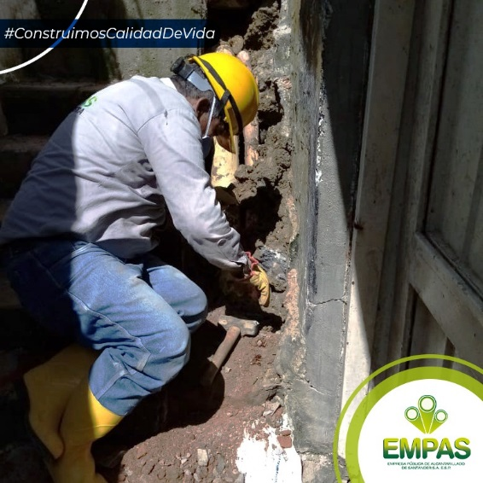
USUARIOS DEL BARRIO PUERTO RICO AGRADECEN A EMPAS S.A. LA REPARACIÓN DE LA TUBERÍA DE LA RED PRINCIPAL

Junio 25 de 2021

La Empresa Pública de Alcantarillado de Santander, EMPAS S.A. E.S.P., en atención al llamado de la comunidad del barrio Puerto Rico, ubicado en la Comuna 3 de Bucaramanga, realizó reparaciones en la tubería de la red principal, donde se evidenció un daño que originaba malestar a las familias del sector, debido a una filtración de aguas negras, olores fétidos y contaminación.
El Ingeniero Fabio García, Asesor de Operación de Infraestructura de EMPAS, indicó que “El personal encargado se trasladó al lugar realizando los arreglos correspondientes, dejando el sistema en normal y completo funcionamiento en el menor tiempo posible, dándole así, una solución a los requerimientos de la comunidad”
Más de 10 familias del mencionado sector se beneficiaron con el arreglo de la tubería principal que realizó la empresa de alcantarillado, donde se evidenció un trabajo en equipo y labor de calidad.

Una de las beneficiadas con los trabajos realizados, es la señora Nancy Rincón Niño, quien expresó sus agradecimientos: “a todos los funcionarios que estuvieron a cargo del arreglo de la tubería en el barrio Puerto Rico, quiero expresarles mis agradecimientos, resaltando el compromiso, disponibilidad, dedicación y dinamismo para solucionar los daños presentados; a todos y cada uno de los que estuvieron al frente de esta obra, Dios les pague y los colme de bendiciones”, concluyó Rincón Niño.

Oficina Asesora de Comunicaciones EMPAS
Correo: empascomunicaciones@gmail.com – comunicaciones@empas.gov.co
Tel: 6059370 ext 109 – 110 -171

